**112年10月25日餐點照片**

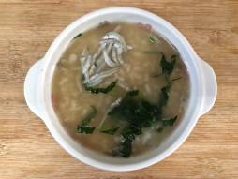 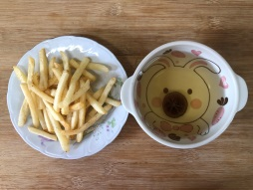

**早餐(吻仔蔬菜粥) 下午點心(薯條、檸檬茶)**

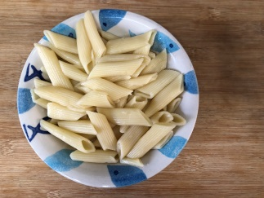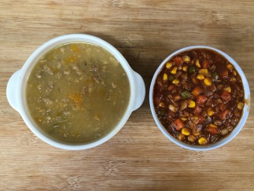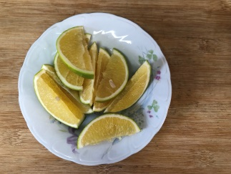

**午餐(義大利麵、南瓜濃湯、水果)**